「齊來做主管」

學習階段 | ： | 二
學習範疇 | ： | 數據處理
學習單位 | ： | 象形圖
基本能力 | ： | KS2-D1-2  學生能採用「一個圖形代表1、10、100個單位」的表示法製作象形圖。  備註：涉及的數據不超過五位數。
簡介：
教師以「齊來做主管」作主題，利用日常生活的例子，將數據作適當的歸類。
將學生分組，每組四至五人。
引導學生根據資料先將數據歸類，然後把統計數字湊整至十位或百位。
最後着學生製作象形圖，教師加以訂正。

以下是一個建議的示例:
a. 教師派發資料卡。
美美服裝店購入的衣服：
衣服大褸短褲短袖襯衣長袖襯衣圓領汗衫數量(件)15825096186189衣服短裙長裙西褲外套牛仔褲數量(件)27778158231479
b. 引導學生討論如何將衣服歸類。
例如:若將衣服分為四類，可如何分類？(自由作答)
若將衣服分為三類，可如何分類？(自由作答)
c. 引導學生將分類後同類的數據相加，然後湊整至百位。
d. 派發圖卡讓學生製作象形圖。

學習單位：象形圖 - 資料卡

美美服裝店購入的衣服：

衣服 | 大褸 | 短褲 | 短袖襯衣 | 長袖襯衣 | 圓領汗衫
數量(件) | 158 | 250 | 96 | 186 | 189
衣服 | 短裙 | 長裙 | 西褲 | 外套 | 牛仔褲
數量(件) | 277 | 78 | 158 | 231 | 479

------------------------------------------------------------------
學習單位：象形圖 - 資料卡

美美服裝店購入的衣服：

衣服 | 大褸 | 短褲 | 短袖襯衣 | 長袖襯衣 | 圓領汗衫
數量(件) | 158 | 250 | 96 | 186 | 189
衣服 | 短裙 | 長裙 | 西褲 | 外套 | 牛仔褲
數量(件) | 277 | 78 | 158 | 231 | 479

學習單位：象形圖 -圖卡
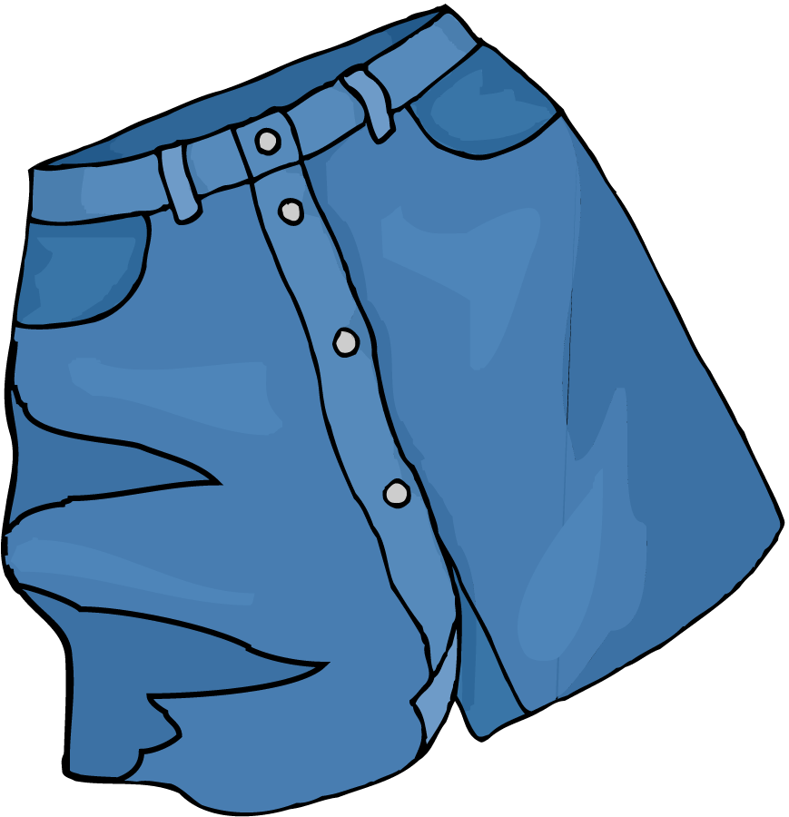

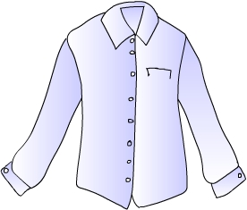
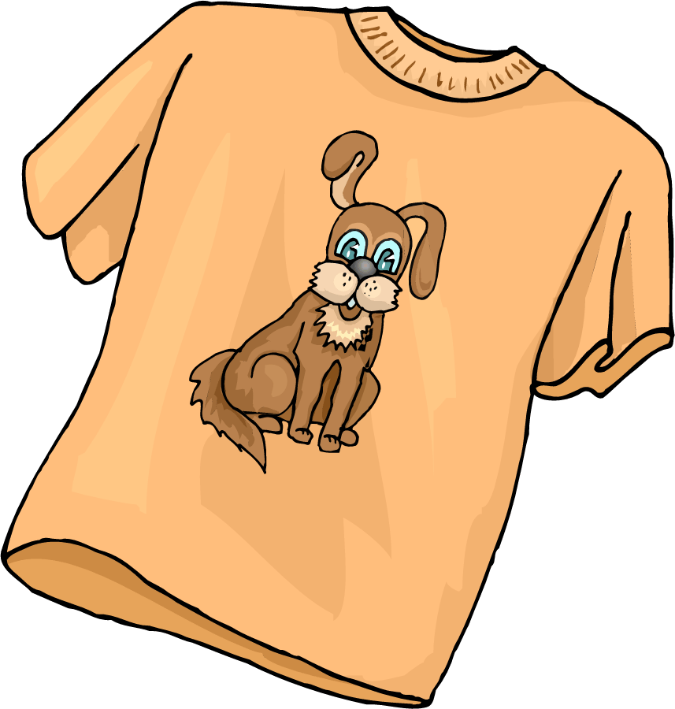

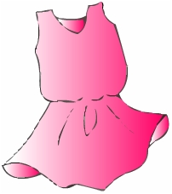


學習單位：象形圖 – 齊來做主管

姓名：________________( ) 班別：__________ 日期：______________
美美服裝店購入的衣服：
衣服 | 大褸 | 短褲 | 短袖襯衣 | 長袖襯衣 | 圓領汗衫
數量(件) | 158 | 250 | 96 | 186 | 189
衣服 | 短裙 | 長裙 | 西褲 | 外套 | 牛仔褲
數量(件) | 277 | 78 | 158 | 231 | 479
- 請為美美服裝店的衣服歸類。
衣服類別
數量(件)
數量 (件)
(湊整至百位)
- 請於圖框內繪製象形圖。

答案

